Arbejdsopgaver til udledning af det skrå kast
Følgende opgaver er lavet til at I skal udlede relevante formler for til at beskrive det skrå kast. Det skår kast skal vi bruge til afslutningen af dette semester hvor vi laver en lille konkurrence i hvem der er bedst til at ramme med en fjeder kanon. Svanerne på langt de fleste af spørgsmålene kan findes i kapitel 10 Orbit B, men husk at vis mellemregninger og begrund jeres svar.
Før I skal undersøge det skrå kast, skal I starte med at svare på følgende opgaver fra sidste time, hvor vi havde om det lodrette kast.
- En fjederkanon placeres på et bord og peger lodret op. Bordet er 1,5 meter over jorden. Tegn en skitse der beskriver situationen, hvor at y-aksen går lodret op, og går gennem fjederkanonens position. X-aksen skal placeres langs gulvet. Tegn også retningen på tyngdeaccelerationen.
- I det lodrette kast kan en genstand beskrives ud fra en bevægelse med:
  - Konstant sted
  - Konstant hastighed
  - Konstant acceleration
  - Intet er konstant
- Kanonen fra a) affyres og en kugle forlader kanonen med en hastighed på 6 m/s.
  - Beregn tiden der går før den er ved maksimalhøjden.
  - Beregn maksimalhøjden
  - Beregn kastehøjden
  - Beregn tiden der går før kuglen er ved samme højde som den blev affyret.
  - Beregn tiden der går før kuglen er rammer gulvet.
  - Plot kuglens (s,t) - graf. Hvad er der på akserne?
Nu skal I undersøge situationen hvor fjederkanonen I stedet peger skævt (både ud langs x- og y-aksen). Dette skal I gøre generelt således I får lavet formler der kan anvendes senere.
- Find på 3 forskellige virkeligheds tilfælde hvor det skrå kast kunne benyttes til at beskrive det.
- Tegn situationen magen til a, dog hvor fjederkanonen er placeret i en højde af $y_{0}$, og har en vinkel med x-aksen på $α$ (alpha). Kuglen bliver affyret med en hastighed på $v_{0}$. Få jeres skitse kontrolleret af LURA inden I fortsætter.
- Hvis $v_{0}$ er 10 m/s, hvad er så (hint: $v_{0}, v_{0x} \& v_{0y}$ danner en retvinklet trekant):
  - Hastigheden langs x-aksen, $v_{0x}$?
  - Hastigheden langs y-aksen, $v_{0y}$?
  - Opskriv generelle udtryk for $v_{0x}$ og $v_{0y}$.

- Der vil opstå bevægelse langs x- og y-aksen. Hvad kan man beskrive bevægelsen som, langs:
  - Y-aksen?
  - X-aksen?

- Fra nu af kalder vi ”sted (s)” langs x-aksens for x, og langs y aksen y. Opskriv et udtryk for x(t) og y(t) (altså sted langs x-aksen som funktion af tid, og ligesådan langs y-aksen)
- I skal nu bruge de to overstående ligninger til at bestemme hvor projektilet vil lande når det affyres. Det antages at fjederkanonen placeres i origo $(x_{0}=0,y_{0}=0)$ og at punktet kuglen vil rammer lægger i samme højde og kaldes $(x_{slut},y_{slut}=0 )$.
  - Opskriv de to ligninger fra h, hvor de slutpunktet indsættes på hhv. x og y pladsen.
  - I ligningen for bevægelse langs y-aksen, isoler tiden når $y_{slut}=0$.
  - I ligningen for bevægelse langs x-aksen, indsæt udtrykket bestemt overover på $t$’s plads. (Til at simplificere kan følgende trigonomiske identitet benyttes:
$2∙\cos\left(α\right)∙\sin\left(α\right)=sin⁡(2∙α)$)
- Ved hvilken vinkel vil man kunne skyde længst? (Hvornår vil $x_{max} være størst$)

- Til slut skal i udlede kastebanen, dvs. grafen (x,y) som kuglen vil følge. Vi skal altså lave en funktionen y(x). Nu vil fjederkanonen være placeret i højden $y_{0}≠0$. I skal igen bruge udtrykkende for x og y fra opgave h.
  - Benyt udtrykket for x(t) til at isolere et udtryk for t.
  - Indsæt udtrykket t, på t’s plads i ligningen for y(t).
  - Hvilken slags bane er kastebanen (hvilken funktion beskriver y(x))

Regneopgaver til det skrå kast
- Se understående billede:
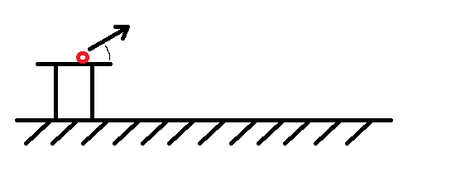
Beregn:
1,8m
$$35°$$
$$v_{0}=8\frac{m}{s}$$
  - $v_{0x}$ og $v_{0y}$
  - Hvor lang tid der inden bolden rammer toppunktet.
  - Hvad er $v_{x}$ og $v_{y}$ til tiden 0,7s
  - Hvad er x- og y-koordinaterne til tiden 0,7s
  - Hvor højre når bolden over gulvet?
  - Hvor lang hen af gulvet lander bolden ift. hvor den bliver kastet fra?
- Se understående billede:
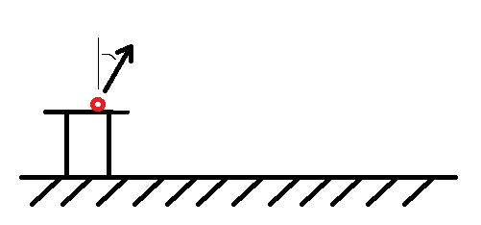
Beregn:
1,8m
$$35°$$
$$v_{0}=4,0\frac{m}{s}$$
  - $v_{0x}$ og $v_{0y}$
  - Hvor lang tid der inden bolden rammer toppunktet.
  - Hvad er $v_{x}$ og $v_{y}$ til tiden 0,7s
  - Hvad er x- og y-koordinaterne til tiden 0,7s
  - Hvor højre når bolden over gulvet?
  - Hvor lang hen af gulvet lander bolden ift. hvor den bliver kastet fra?

